Прямоугольное проецирование
Проецирование на несколько плоскостей проекций. Одна проекция не всегда однозначно определяет геометрическую форму предмета. Например, по одной проекции, данной на рисунке 45, а, можно представить предметы такими, как они показаны на рисунке 45, б и в. Можно мысленно подобрать и другие предметы, которые также будут иметь своей проекцией изображение, данное на рисунке 45, а. Кроме того, как мы выяснили, на таком изображении не отражено третье измерение предмета.
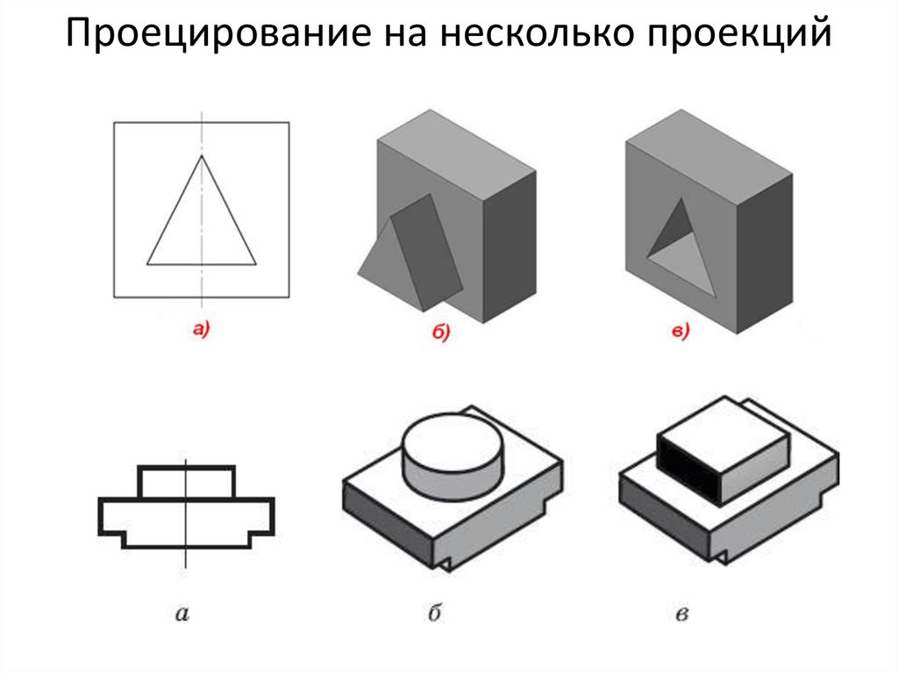
Рис. 45. Неопределенность формы предмета на изображении
Все эти недостатки можно устранить, если построить не одну, а две прямоугольные проекции предмета на две взаимно перпендикулярные плоскости (рис. 46): фронтальную (V) и горизонтальную (ее обозначают буквой H)

. 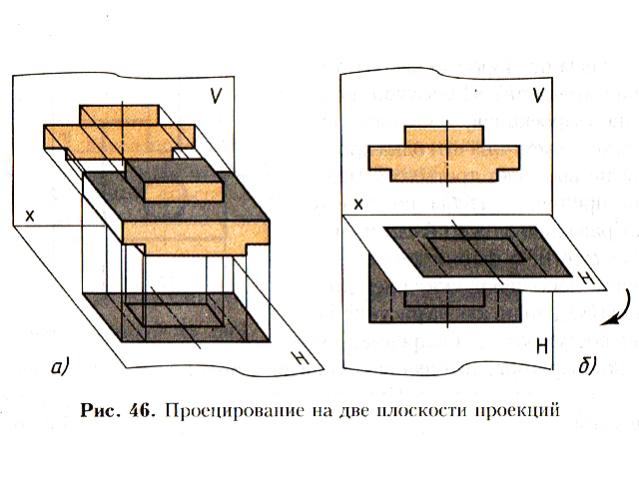
Рис. 46. Проецирование на две плоскости проекций
Чтобы получить проекцию на фронтальной плоскости V, предмет рассматривают спереди, а на горизонтальной плоскости H - сверху.
Линию пересечения этих плоскостей (она обозначена X) называют осью проекций (рис. 46. б).
Построенные проекции оказались расположенными в пространстве в разных плоскостях (горизонтальной и вертикальной). Изображения же предмета обычно выполняют на одном листе, т. е. в одной плоскости. Поэтому для получения чертежа предмета обе плоскости совмещают в одну. Для этого поворачивают горизонтальную плоскость проекций вокруг оси Х вниз на 90° так, чтобы она совпала с вертикальной плоскостью. Обе проекции окажутся расположенными в одной плоскости (рис. 47).
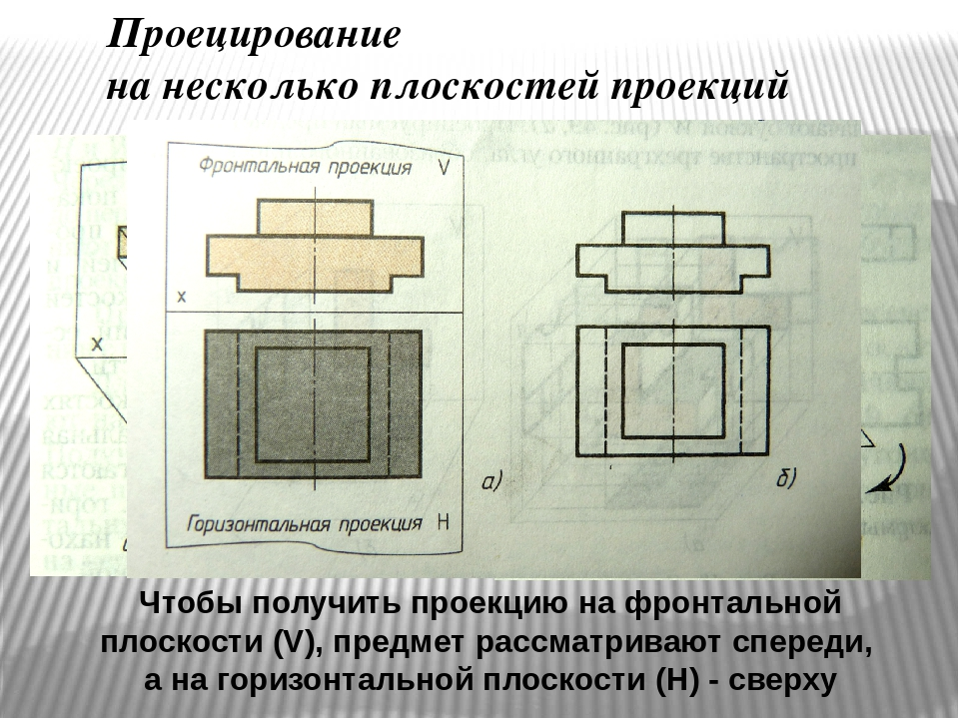
Рис. 47. Две проекции предмета
Границы плоскостей проекций на чертеже можно не показывать, не наносят также и проекции проецирующих лучей и линию пересечения плоскостей проекций, т. е. ось проекций, если в этом нет необходимости.
На совмещенных плоскостях фронтальная и горизонтальная проекции предмета располагаются в проекционной связи, т. е. горизонтальная проекция будет находиться точно под фронтальном.
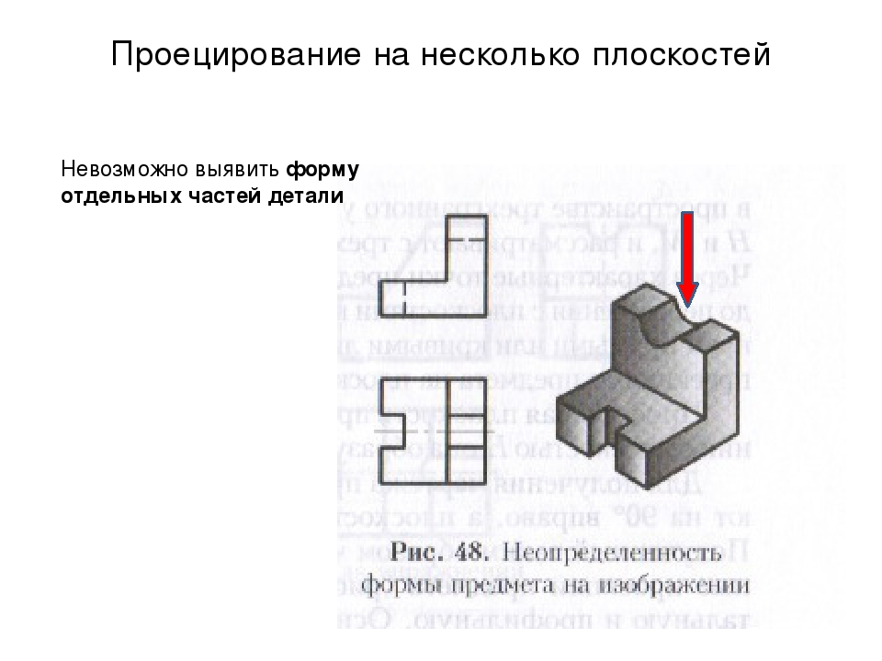
Рис. 48. Неопределенность формы предмета на изображении
Обратите внимание, что нижний выступ предмета оказался невидимым на горизонтальной проекции, поэтому он показан штриховыми линиями.
Рассмотрим еще один пример. По рисунку 48 мы легко представим общую форму детали. Но форма выемки в вертикальной части остается невыявленной. Чтобы увидеть, какая она, надо построить проекцию еще на одну плоскость. Ее располагают перпендикулярно плоскостям проекций H и V.

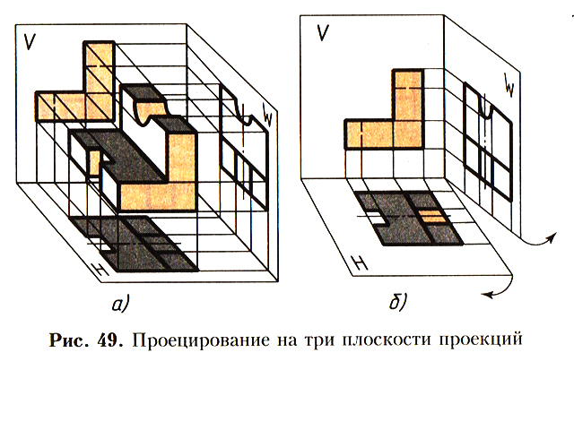

Рис. 49. Проецирование на три плоскости проекций
Третью плоскость проекций называют профильной, а полученную на ней проекцию — профильной проекцией предмета (от французского слова «профиль», что означает «вид сбоку»). Ее обозначают буквой W (рис. 49, а). Проецируемый предмет помещают в пространстве трехгранного угла, образованного плоскостями V, Н и W. и рассматривают с трех сторон — спереди, сверху и слева. Через характерные точки предмета проводят проецирующие лучи до пересечения с плоскостями проекций. Точки пересечения соединяют прямыми или кривыми линиями. Полученные фигуры будут проекциями предмета на плоскостях V, Н и W.
Профильная плоскость проекций вертикальная. В пересечении с плоскостью H она образует ось у, а с плоскостью V — ось z.
Для получения чертежа предмета плоскость W поворачивают на 90° вправо, а плоскость H на 90° вниз (рис. 49, б). Полученный таким образом чертеж содержит три прямоугольные проекции предмета (рис. 50, а): фронтальную, горизонтальную и профильную. Оси проекций и проецирующие лучи на чертеже здесь также не показывают (рис. 50. б).
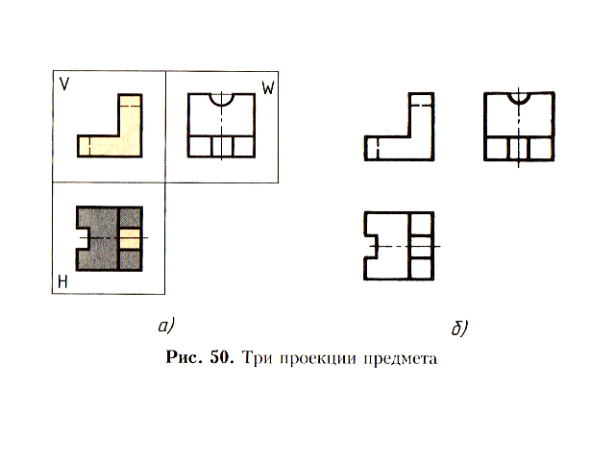
Профильную проекцию располагают в проекционной связи с фронтальной, справа от нее на одной высоте.
Чертеж, состоящий из нескольких прямоугольных проекций, называют чертежом в системе прямоугольных проекций. В зависимости от сложности геометрической формы предмета он может быть представлен одной, двумя и более проекциями.
Способ прямоугольного проецирования на взаимно перпендикулярные плоскости был разработан французским ученым-геометром Гаспаром Монжем в конце XVIII в. Поэтому такой способ часто называют способом (методом) Монжа. Г. Монж положил начало развитию науки об изображении предметов — начертательной геометрии. Начертательная геометрия является теоретической основой черчения
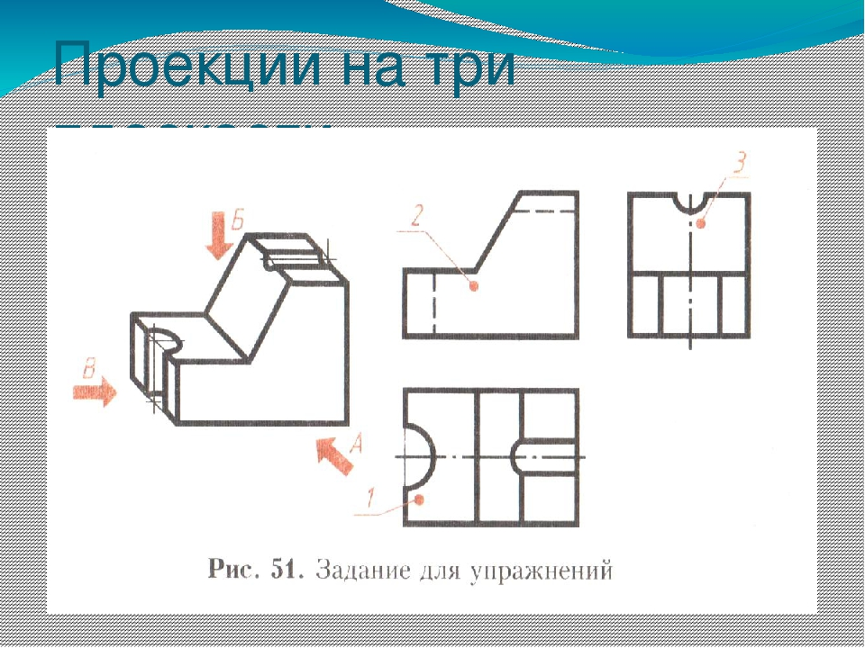
Задание
Изучить материал: Проецирование на несколько плоскостей проекций.
Ответить на вопросы, ответы записать в тетрадь.
- Как называются плоскости проекций? Как они обозначаются?
- Как называются проекции, полученные при проецировании предмета на три плоскости проекций? Как должны располагаться эти плоскости относительно друг друга?
На рисунке 51 дано наглядное изображение и чертеж детали — угольника. На наглядном изображении стрелками показаны направления проецирования. Проекции детали обозначены цифрами 1, 2, 3, Вам надо, не перечерчивая чертеж, записать в рабочей тетради: а) какой проекции (обозначенной цифрой) соответствует каждое направление проецирования (обозначенное буквой); б) названия проекций 1, 2 и 3.
Выполненную работу отправляем на почту
alevtinakalugina@inbox.ru
c 7 по 11 декабря.

